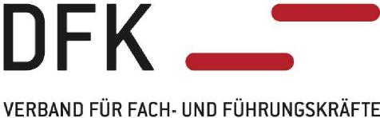
Kurzinformation über den Verband
Der DFK ist ein branchenübergreifender Berufsverband und die Stimme der Fach- und Führungskräfte in Deutschland.
Er vertritt in seinem Netzwerk rund 20.000 Fachkräfte und Führungskräfte des mittleren und höheren Managements auf wirtschaftlicher und politischer Ebene.
Kernkompetenzen des DFK sind: Führungsthemen, Arbeits- und Sozialrecht sowie Arbeitsmarkt- und Sozialpolitik.
Die Mitglieder des DFK erhalten eine umfassende Unterstützung auf ihrem Karriereweg u.a. durch juristische Beratung und Vertretung, vielfältige Online- und Offline-Weiterbildungsangebote, exklusives Mentoring, Coaching und aktuelle Informationen.
Zudem bietet der DFK über seine 20 Regionalgruppen ein weit verzweigtes, zielgruppenspezifisches und exklusives Kontaktnetzwerk, das sich in die folgenden Ressorts aufgliedert: Fach- und Führungskräfte, Frauennetzwerk, Young Leaders, VGF - Vereinigung der Geschäftsführenden und Vorstände, LGBT*IQ und 60+.
Mit Büros in Essen, Hamburg, Frankfurt am Main, Stuttgart und München sowie der Hauptstadtvertretung in Berlin ist der DFK bundesweit für seine Mitglieder vor Ort erreichbar.

www.dfk.eu

